***Лабораторная работа №4***

Поважный Виталий Евгеньевич РИС-22-1б

Постановка:

2. Скрипт дописывает в конец трех файлов день недели, год и месяц соответственно. Получившиеся файлы следует сохранить в виде копий, с именами PID.1, PID.2, PID.3,где PID - номер текущего процесса.

Откроем текстовый редактор nano и запишем туда код скрипта.

#!

count=1

id=$$

for i in f*

do

name="$id.$count"

cat $i > $name

date >> $name

count=$count+1

done

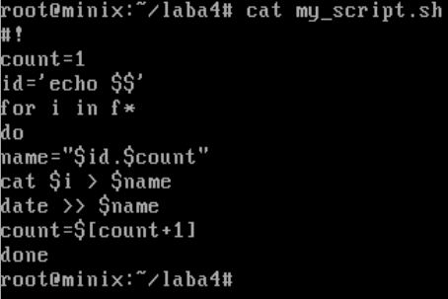

Дополнительно создадим 3 файла

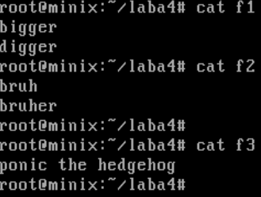

Запускаем скрипт и смотрим все файлы

